**新 书 推 荐**

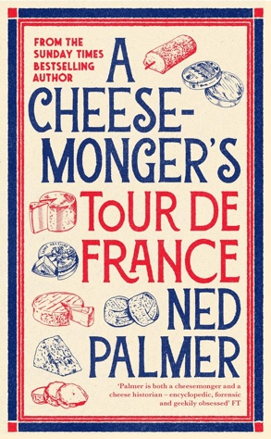

**中文书名：《一个奶酪商的法国之旅》**

**英文书名：****A CHEESEMONGER’S TOUR DE FRANCE**

**作 者：Ned Palmer**

**出 版 社：Profile Books**

**代理公司：ANA/Zoey**

**页 数：352页**

**出版时间：2024年10月**

**代理地区：中国大陆、台湾**

**审读资料：电子稿**

**类 型：餐饮图书**

**内容简介：**

戴高乐曾有一句名言：要治理一个拥有246种不同奶酪的国家是不可能的。也许他是对的。每一种法国奶酪都蕴含着其产地的历史、特性和地貌，这些都是当地的精华。有时，这是一种物理现象，比如孔泰奶酪（Comté）坚硬的质地与其所在的崎岖的阿尔卑斯山相呼应。有时则与权力和政治有关，比如布里奶酪（Brie）因靠近法国宫廷而成为皇室御用奶酪，卡芒贝尔奶酪（Camembert）则因被装入爱国礼盒提供给一战士兵而获得了国家地位。

在《一个奶酪商的法国之旅》一书中，内德·帕尔默（Ned Palmer）走遍了法国的各个地区，与那些传承着法国最古老、最浓郁传统的杰出奶酪师会面。他解释了风土的奥秘，以及为什么每种不同的奶酪都有不同的味道，他向人们展示了法国的奶酪拼盘，让人们真正了解“美丽共和国”（la Belle République）。

**作者简介：**

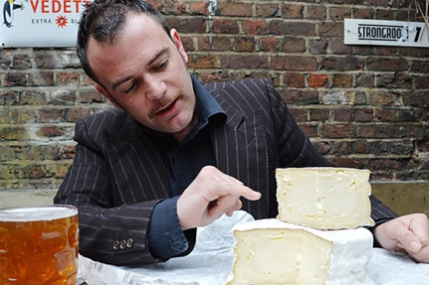 **内德·帕尔默（Ned Palmer）**被著名美食家汤姆·沃森（Tom Watson）称为“英国杰出的奶酪专家”，著有畅销书《奶酪商的不列颠群岛历史》（A CHEESEMONGER'S HISTORY OF THE BRITISH ISLES），该书入围了2020年安德·西蒙（André Simon）、福特纳姆和梅森（Fortnum and Mason）以及食品作家协会（Guild of Food Writers）奖。奈德于2021年出版了第二本书《奶酪商的英国和爱尔兰奶酪纲要》（A CHEESEMONGER’S COMPENDIUM OF BRITISH & IRISH CHEESE），第三本书《奶酪商的法国之旅》（A CHEESEMONGER’S TOUR DE FRANCE）即将出版。

2014年，内德成立了Cheese Tasting公司，希望将奶酪带给更多人，他走遍英国和欧洲各地，拜访奶酪制造商，倾听他们的故事，品尝他们的奶酪，收集了有趣又迷人的例子，希望和大家分享。

**感谢您的阅读！**

**请将反馈信息发至：版权负责人**

**Email**：**[Rights@nurnberg.com.cn](mailto:Rights@nurnberg.com.cn)**

安德鲁·纳伯格联合国际有限公司北京代表处

北京市海淀区中关村大街甲59号中国人民大学文化大厦1705室, 邮编：100872

电话：010-82504106, 传真：010-82504200

公司网址：[http://www.nurnberg.com.cn](http://www.nurnberg.com.cn/)

书目下载：<http://www.nurnberg.com.cn/booklist_zh/list.aspx>

书讯浏览：<http://www.nurnberg.com.cn/book/book.aspx>

视频推荐：<http://www.nurnberg.com.cn/video/video.aspx>

豆瓣小站：<http://site.douban.com/110577/>

新浪微博：[安德鲁纳伯格公司的微博_微博 (weibo.com)](https://weibo.com/1877653117/profile?topnav=1&wvr=6)

微信订阅号：ANABJ2002

